**Как загрузить картинку для использования на сайте?**

1. **Нажмите кнопку – откроется файловая система сайта (Рисунок 1).**

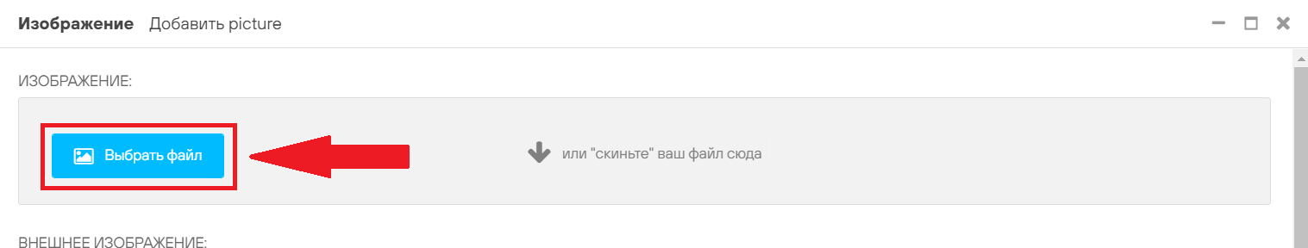

**Рисунок 1**

1. **В открывшемся окне нажимаем кнопку  (Рисунок 2)**

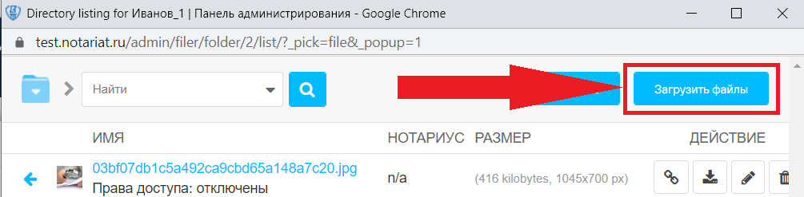

**Рисунок 2**

1. **Во всплывающем окне найдите необходимое изображение и нажмите кнопку Открыть/Open**.
2. **Файл загрузится на сайт. После успешной загрузки файл окажется первым сверху в списке файлов.**
3. **Для выбора загруженного файла нажмите на (Рисунок 3)**

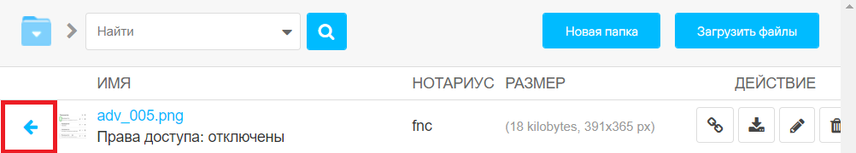

**Рисунок 3**